30.10.21. Практическое занятие.
1.Сатирический роман «История одного города»-1870
2. «В мире сказок С-Щедрина» (1869, 1882 – 1866).
Никто не карал наших
общественных пороков словом
более горьким так, как С-Щедрин
Н.Г. Чернышевский
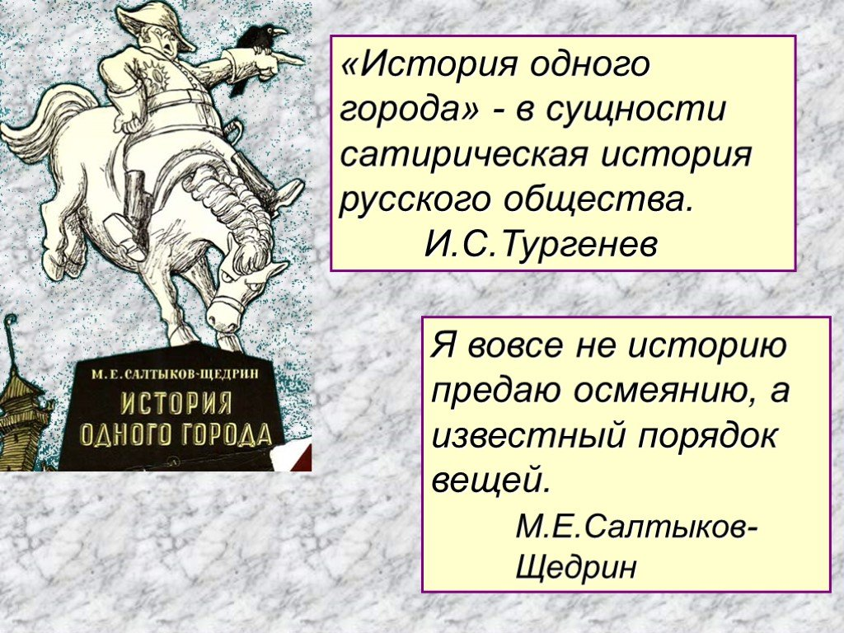 1. В романе рассказывается история придуманного города Глупова. Действие романа разворачивается в выдуманном городе и датируется 1731–1825 годами. Рассказ идет от лица четырех летописцев (стр. 246-251, 229-234, читайте)
Цель писателя – создать образ России, показать взаимоотношения народа и власти (через жителей города и их градоначальников). Это жесткая сатира на существующий режим.
На примере города Глупова показана история самодержавия в России и все ее отрицательные черты: нежелание власти делать что-то для народа, тирания, страх просвещения.
Салтыков-Щедрин сатирически описывает в своем произведении период от правления Ивана Грозного до создания романа. В этот промежуток времени в стране сменилось 22 правителя. Такое же количество градоначальников насчитывает история Глупова.
Изучение истории и обзор политических личностей того периода позволяет определить прототипы героев «История одного города».
В качестве основного приема автор использует гротеск, с помощью которого доводит до абсурда всю картину жизни города Глупова.
2. В произведении 16 глав, в них нелепо все:
- глупые, жадные и жестокие мэры, грабящие свой народ;
- бредовые обстоятельства кончины градоначальников: один съеден клопами, другой из-за своего роста сломан бурей, третий скончался от обжорства во время всеобщего голода и т.д.;
- абсурдно слепое подчинение горожан, предки которых променяли свободу на зависимость от от иностранного князя («головотяпы»);
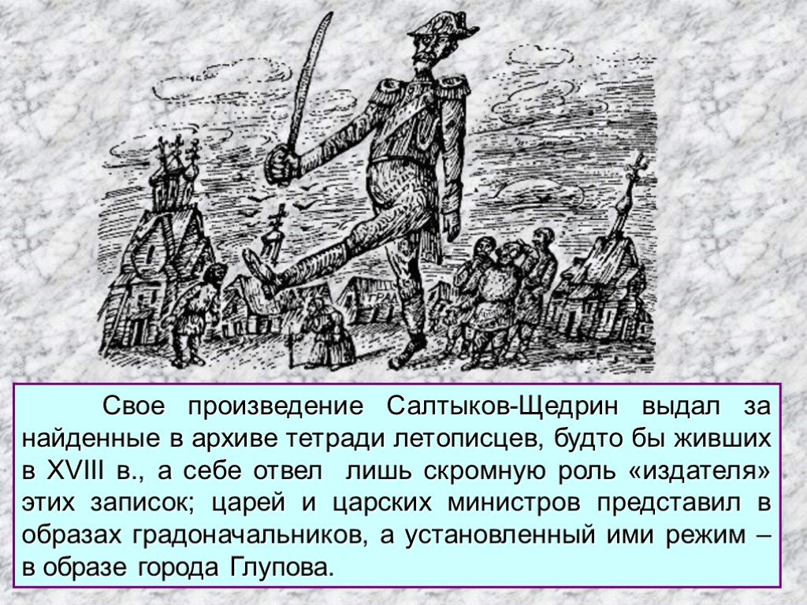
3. Жанр, конфликт, тематика, идея
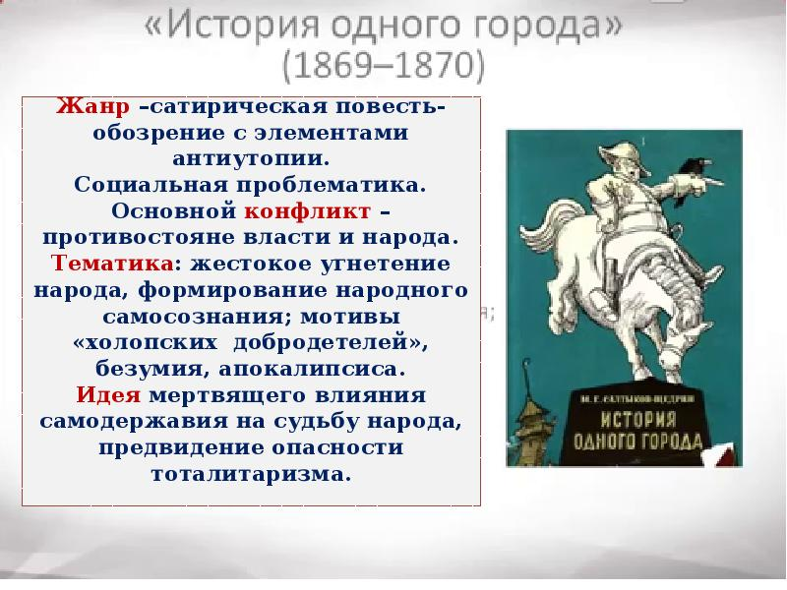Выписать: жанр -.., основной конфликт -…, тематика-… (до слова « мотивы»),… идея -… (заканчивая словом «народа»)
4. Народ и градоначальники
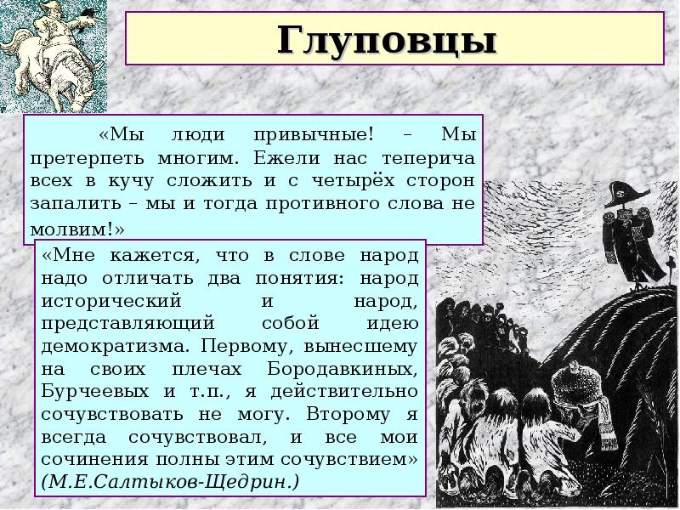
Народ в своем рабском преклонении перед градоначальниками и боязни перемен, ничего не делал, чтобы изменить свою жизнь к лучшему.

Главные герои

Главные герои повести – градоначальники, каждый из которых сумел чем-то запомниться в истории города Глупова.

Жизнеописания глуповских градоначальников открывает Брудастый, по прозвищу «Органчик»

1) Брудастый («Органчик»)
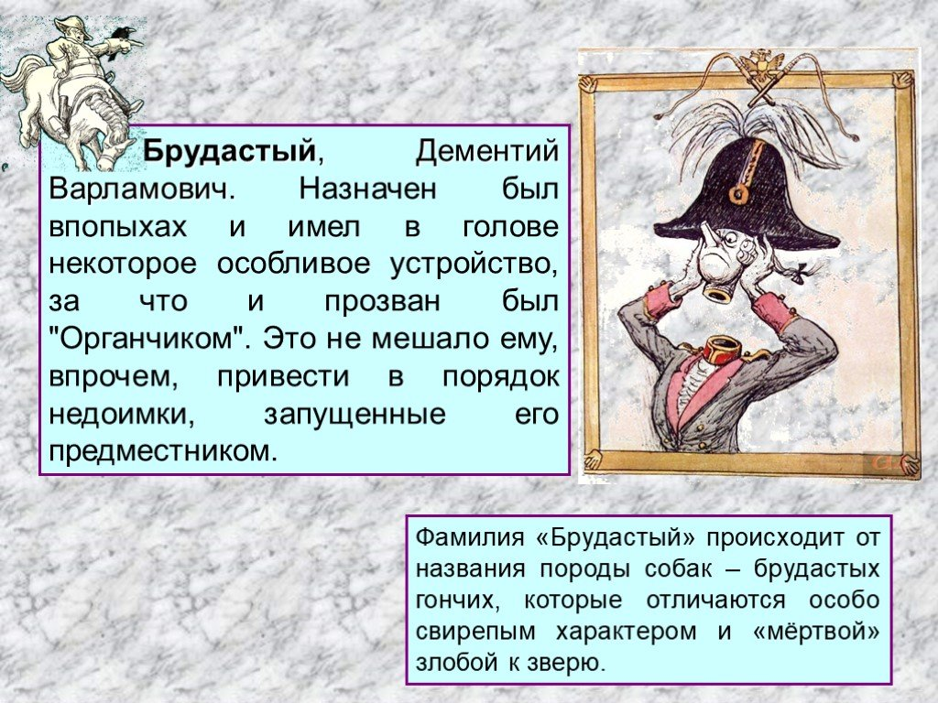
Глуповцы были удивлены тем, что их новый правитель угрюм и не говорит ничего, кроме двух фраз: «Не потерплю!» и «Разорю!». В страхе пятились…
Они не знали, что и думать, до тех пор, пока не открылась тайна Брудастого: его голова совсем пустая. Письмоводитель случайно увидел ужасную вещь: туловище градоначальника по обыкновению сидело за столом, а вот голова отдельно лежала на столе. И в ней не было ничего вообще.
Прозвище «Органчик» указывает на механистичность мышления и действий персонажа, фамилия – на крайнюю его жестокость.

2) Ферндыщенко П.П.
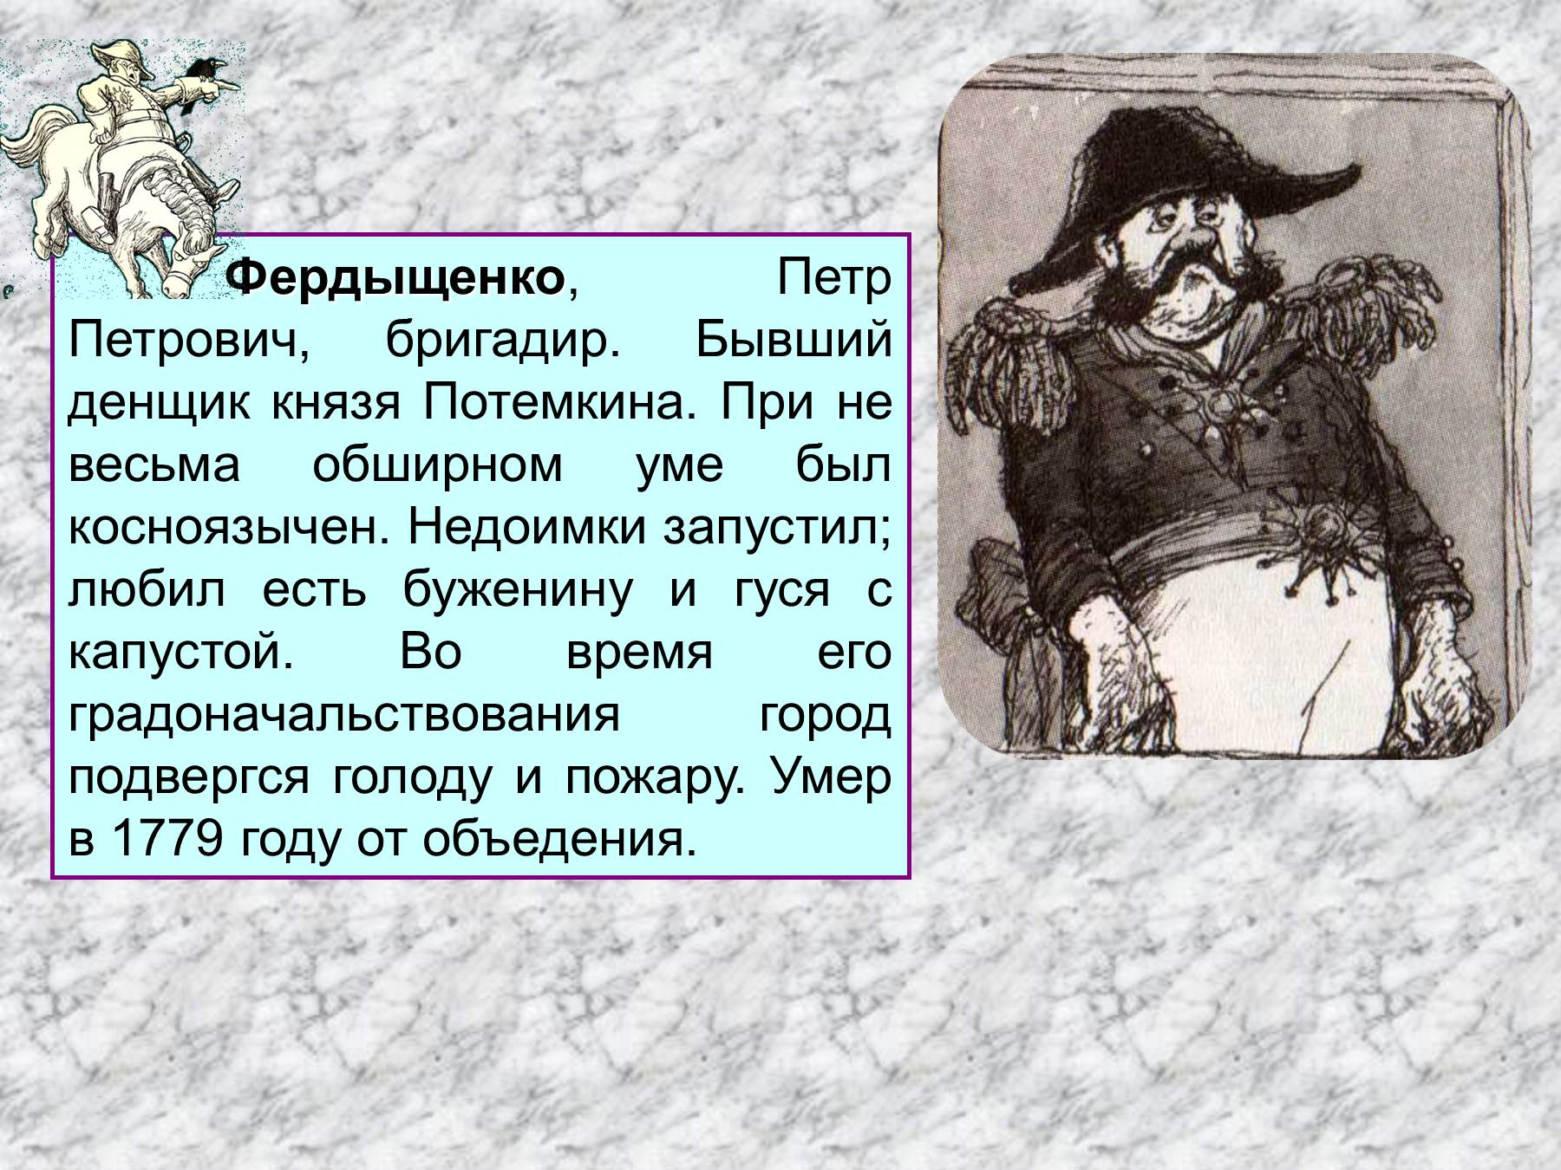Город горел не раз, подвергался страшному голоду. Этот градоначальник мог уничтожить любого, если ему понравилась жена какого – нибудь глуповца…
3). Перехват - Залихватский
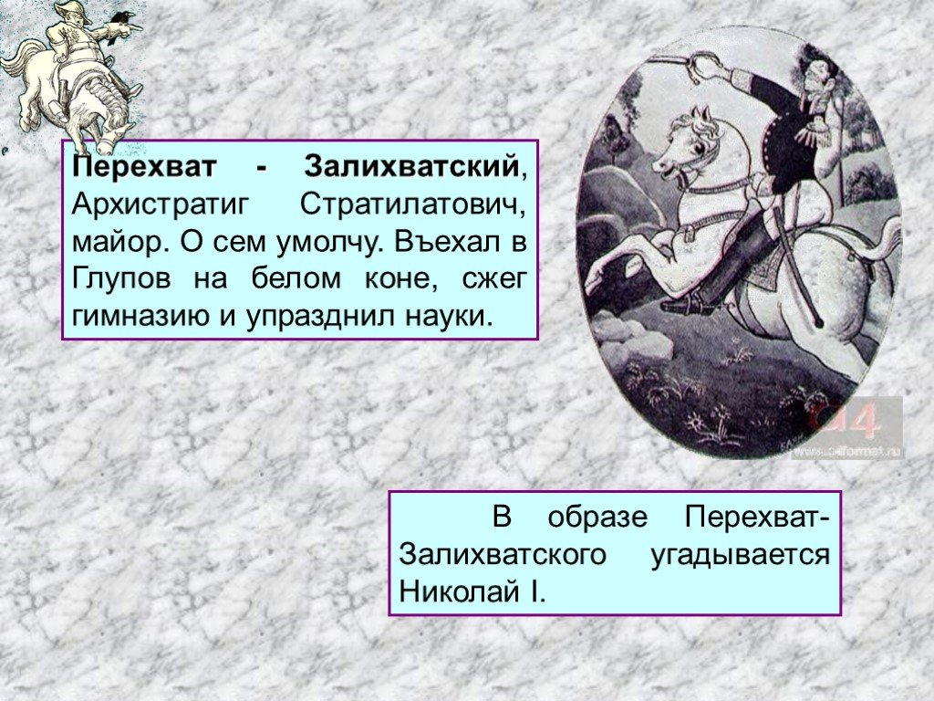Архангел Михаил — это служебный бесплотный дух, который находится в подчинении у Бога. Он лидер духовного воинства (архистратиг), наставник и покровитель людей.
4). Прыщ – к такому правителю, как он, народ оказался не готов: слишком «хорошо» людям жилось при нем, не вмешивающимся ни в какие дела. 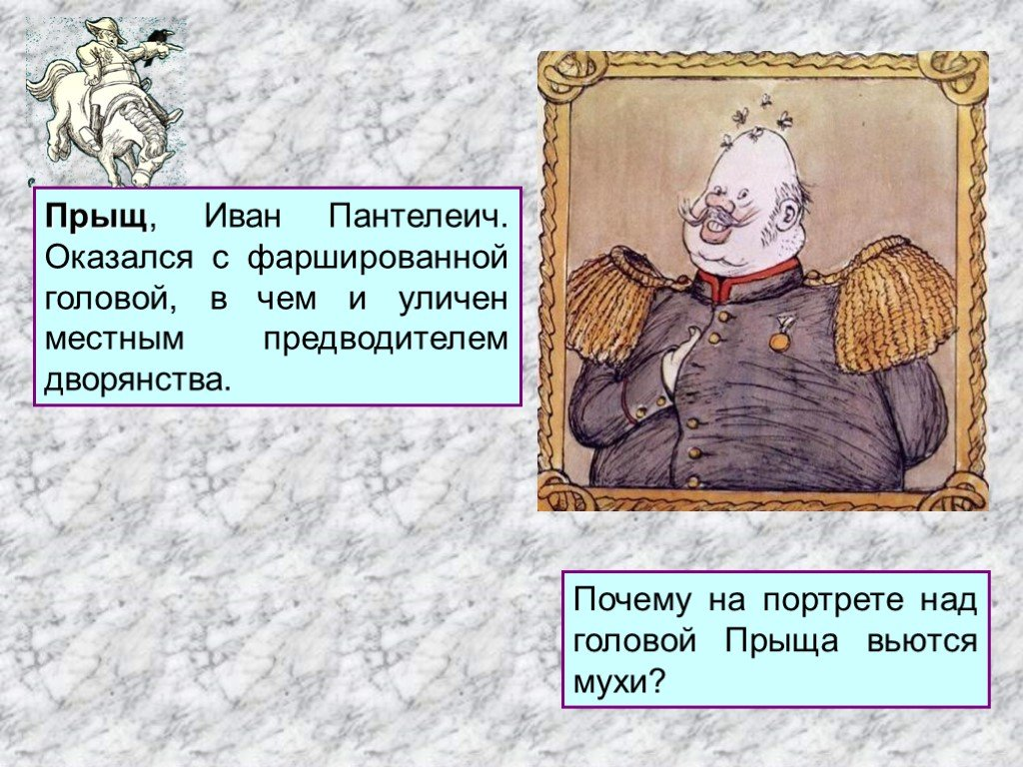
5). Бородавкин Василиск Семенович – воевал собственным народом «за просвещение». В главе «Войны за просвещение» описаны его методы. правления, войн за просвещение.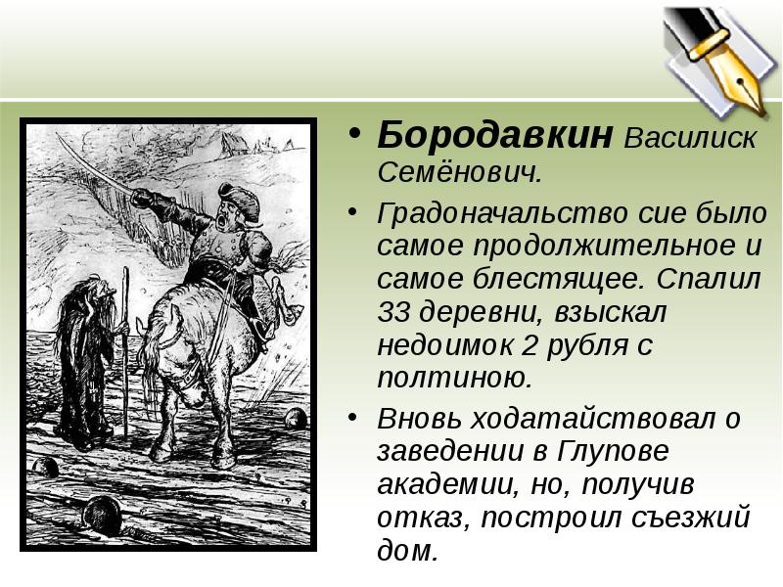
Баклан, Негодяев, Грустилов, Двоекуров (возродил употребление горчицы)…
!!! Угрюм-Бурчеев – последний градоначальник Глупова. При всем своем идиотизме он сумел не только стать градоначальником, но и погубить весь город, пытаясь воплотить в жизнь свою бредовую идею. 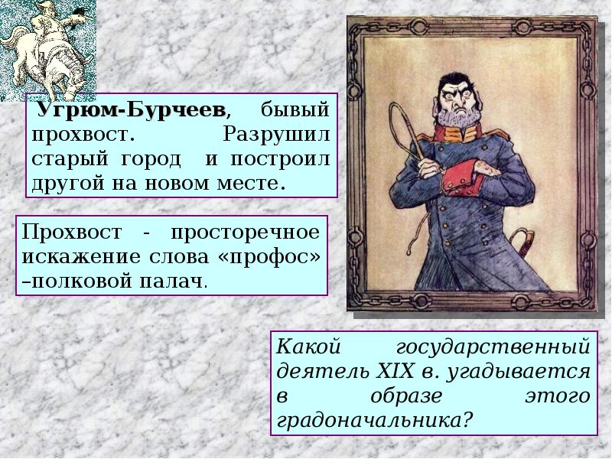
Главное в характере – идиотизм…Он поставил цель — превратить Глупов город Непреклонск» с прямыми одинаковыми улицами, «ротами», одинаковыми домами для одинаковых семей и т. д. Угрюм-Бурчеев в деталях продумал план и приступил к исполнению.
Город был разрушен до основания, и можно было приступать к строительству, но мешала река. Она не укладывалась в планы Угрюм-Бурчеева. Неутомимый градоначальник повёл на неё наступление.
В дело был пущен весь мусор, все, что осталось от города, но река размывала все плотины. И тогда Угрюм-Бурчеев развернулся и зашагал от реки, уводя с собой глуповцев.
Для города была выбрана совершенно ровная низина, и строительство началось. Но что-то изменилось. Однако тетрадки с подробностями этой истории утратились, и издатель приводит только развязку: «...земля затряслась, солнце померкло... ‹Оно пришло».
Не объясняя, что именно, автор лишь сообщает, что «прохвост моментально исчез, словно растворился в воздухе. История прекратила течение своё».
Смысл жизни градоначальников-угнетение, произвол
В глуповских чиновниках благодаря приему гротеска, сарказма обобщаются черты государственных деятелей разных эпох. Сущность власти в Глупове сводится к смене одного самодура (сарказм) другим, а народ остается пассивным, покорным рабом (горькая ирония писателя полна сочувствия народу). Автор изображает народ, повинующийся своему правителю, как всегда готового терпеть все притеснения и различные странности своей власти.
Показан автором как безликая масса, которая бунтует только тогда, когда вокруг происходит повальная гибель людей от голода или пожаров.
5.Вывод Сатирой Салтыков - Щедрин высмеял, выхлестал существующий «порядок вещей». Но чтобы сказать об этом прямо (60-е годы 19 в.), нужен был Эзопов язык…
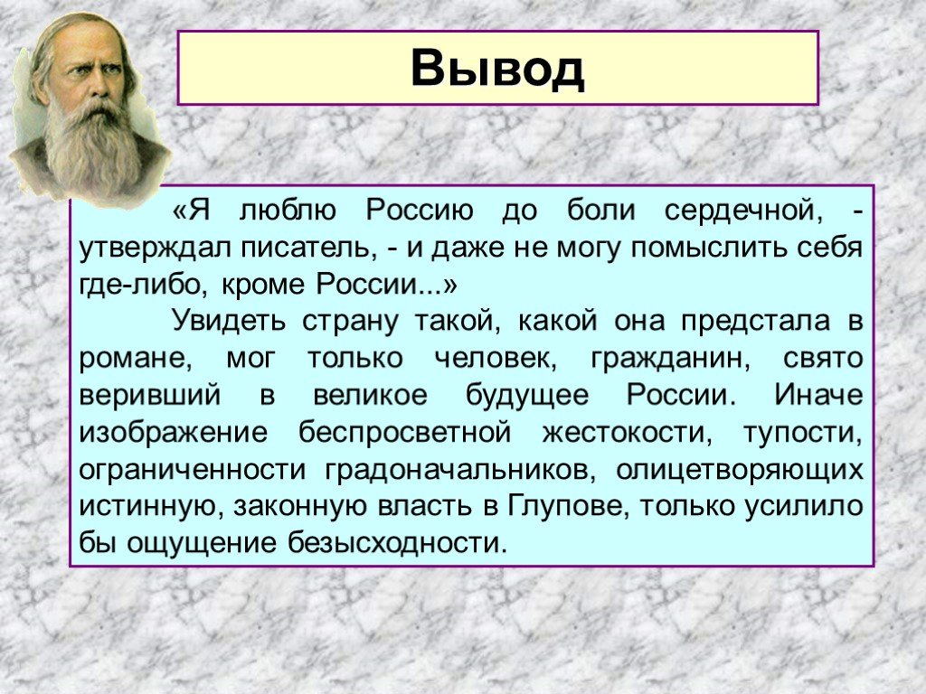В романе писатель пророчески предсказал гибель самодержавия.
Смех С-Щедрина горек. Писатель безоговорочно отвергал право градоначальников «уцелеть» в каком-либо виде. Самой системе, по мнению С-Щедрина, предстоит исчезнуть навсегда.
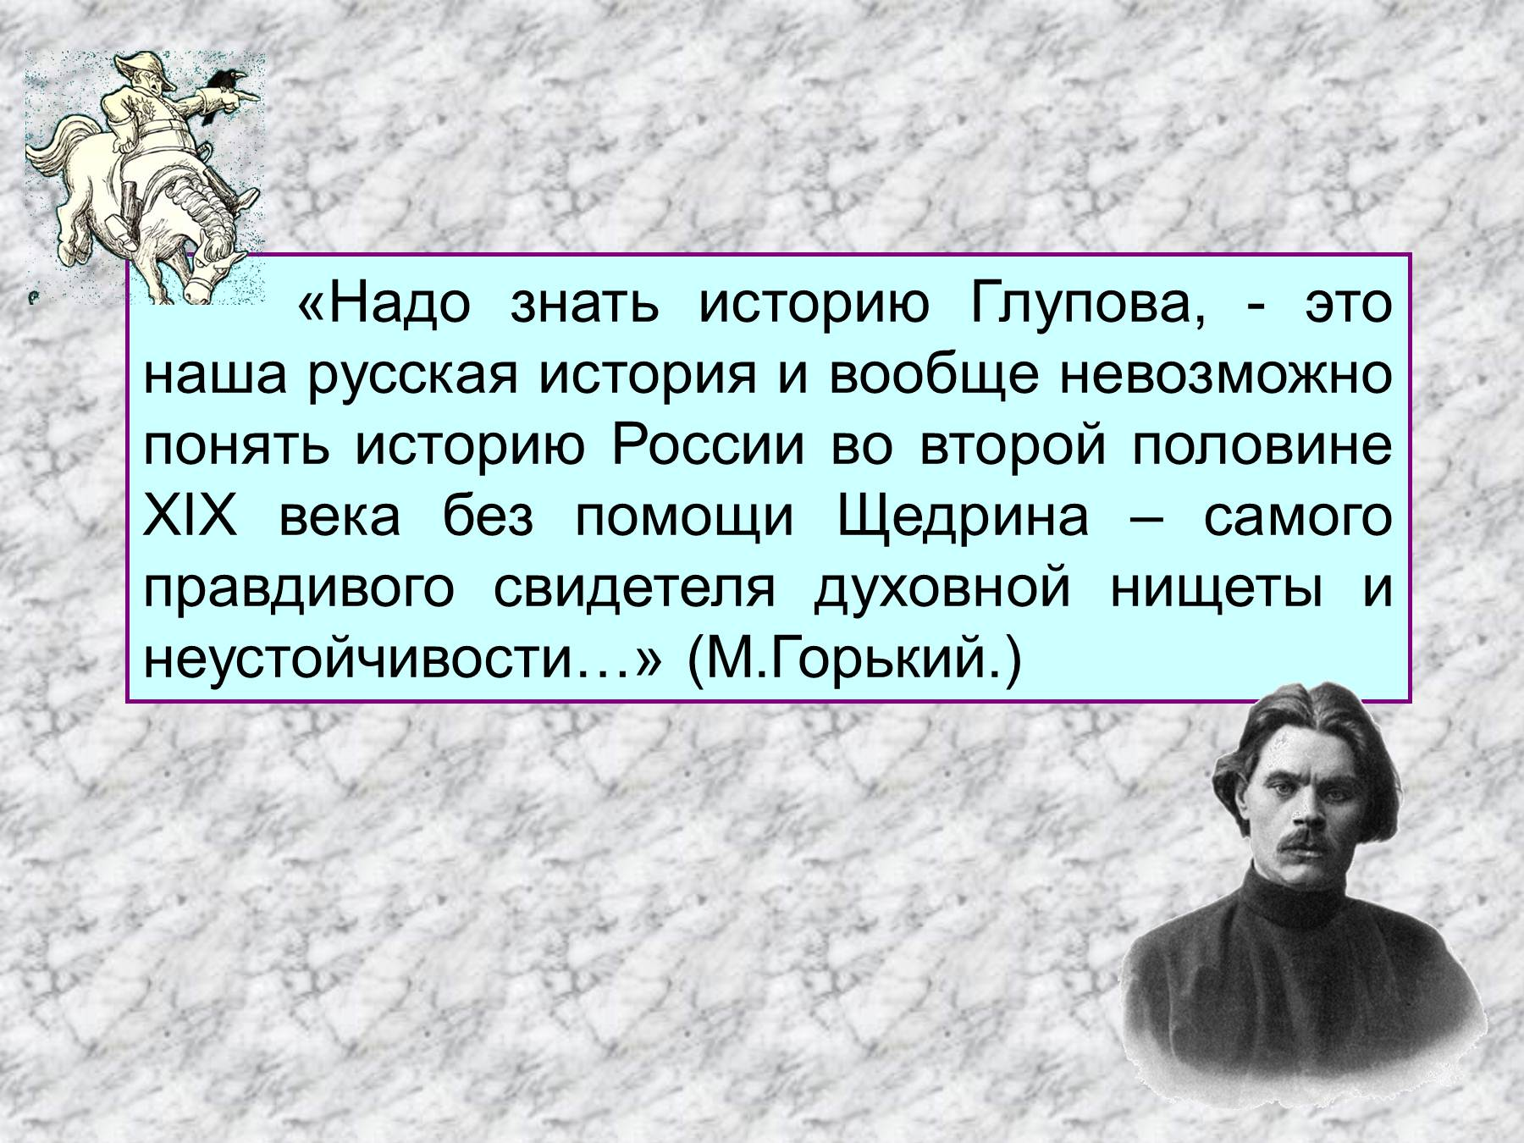
6.Работа с учебником стр.247-251,(229 – 230, 231,233).
Прочтите в интернете гл. «Голодный город».
7. К/вопр. Сам/ работа № 1 (ответ-после всего материала ур)
1).Установите соответствие между годами и событиями из жизни писателя. Пишете год и цифру напротив..
1855 год
1848 год
1836 год
1838 год
1826 год
1862 1.Возвращение писателя в Петербург. 2.Салтыков-Щедрин становится редактором журнала «Современник» вместе с Н. А. Некрасовым.
3.Ссылка писателя в Вятку за написание повести «Запутанное дело».
4.Салтыков-Щедрин поступает в Царскосельский лицей.
5.Писатель родился в селе Спас-Угол Тверской губернии в старинной дворянской семье.
6.Салтыков-Щедрин был принят в Московский дворянский институт.
2).Найдите 3 слова, обозначающих жанр «Истории одного города»
Подсказка: последовательное изложение; сатирический взгляд на изображаемое; средняя форма эпоса.
3). Прозвище градоначальника, говорящего «Разорю!» и «Не потерплю!».
4). Умер от переедания, когда город голодал
5) Возродил употребление горчицы.
6). У него оказалась трюфельная голова.
7). Литература, высмеивающая пороки людей, общ.
8).Иносказательное изображение через конкр/образ?
9). «Смех» для градоначальников и для народа?
10).Карикатурное изображение до границ фантаст.?
11).Как называли жителей г. Глупова?
12).Последний градоначальник города Глупова?
13). Какие 2 слова кричал 8-ой градоначальник города Брудастый, пугая народ?

8. Роман – хроника «Господа Головлевы»,1880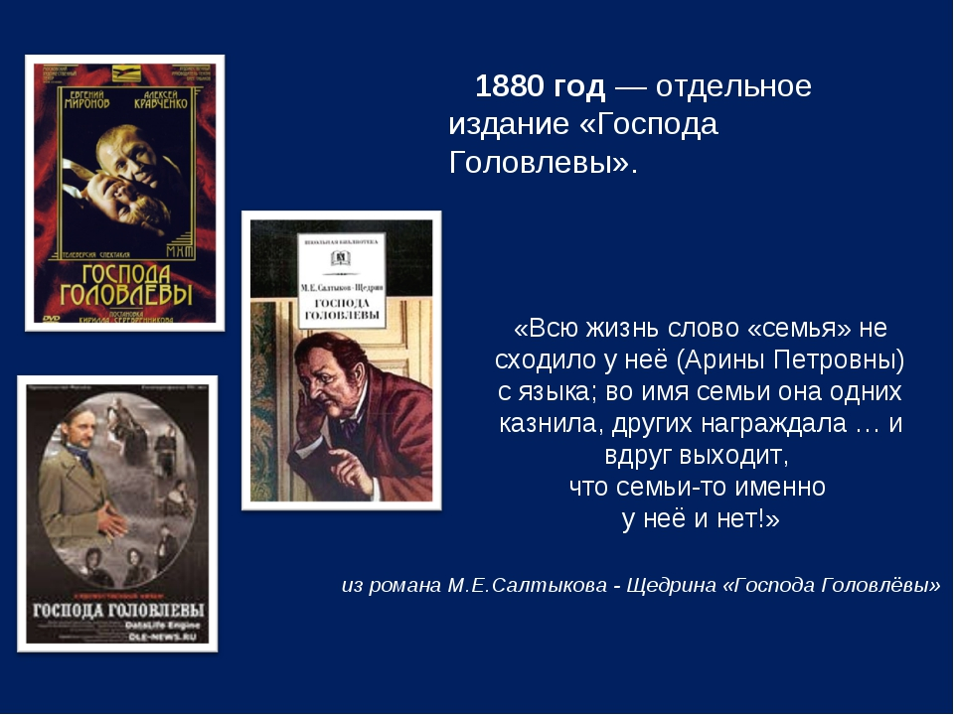
Просто прчтите, изучите, писать не надо
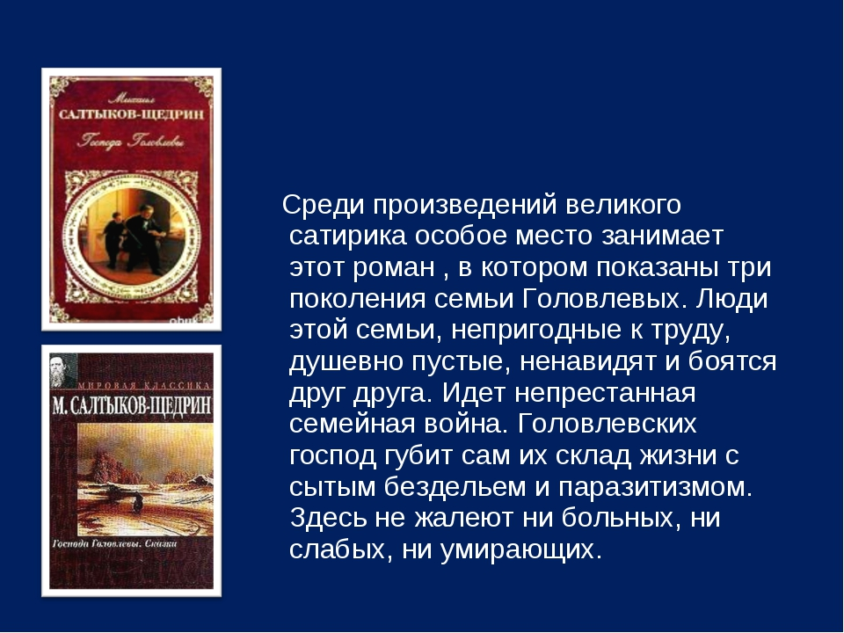Это история разложения и смерти дворянского семейства, мучительной агонии рода. Идея – разрушение общества начинается с разрушения семьи. 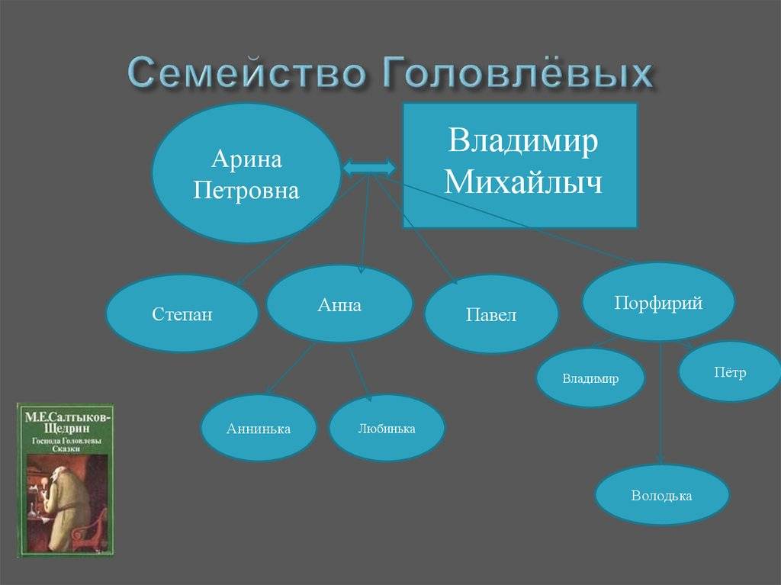
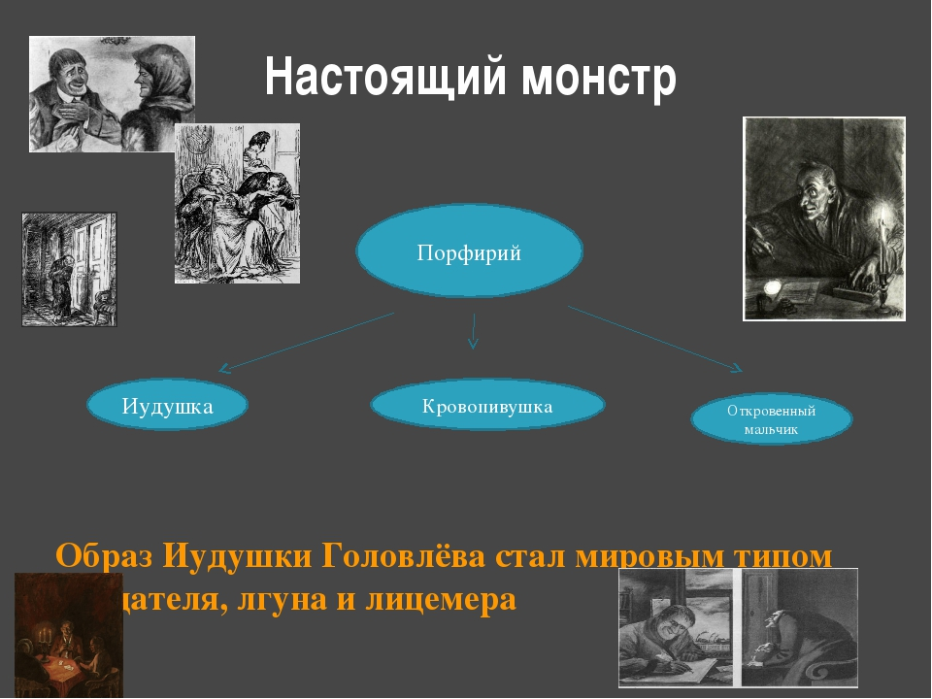
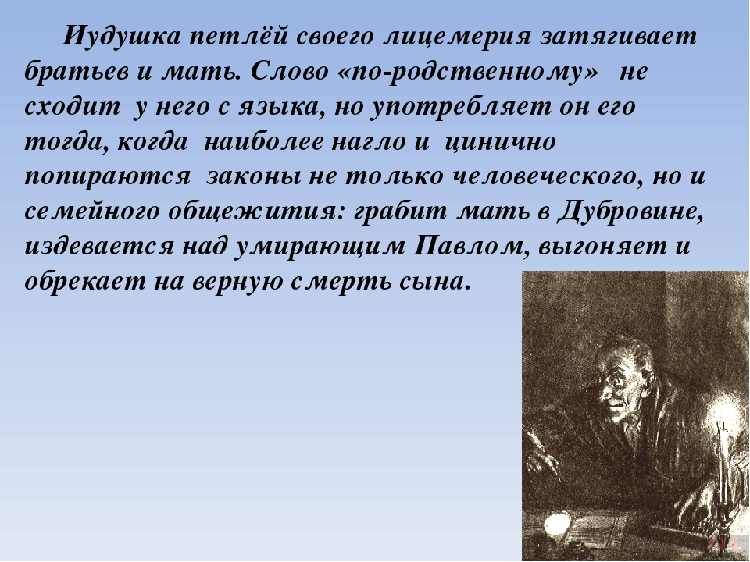
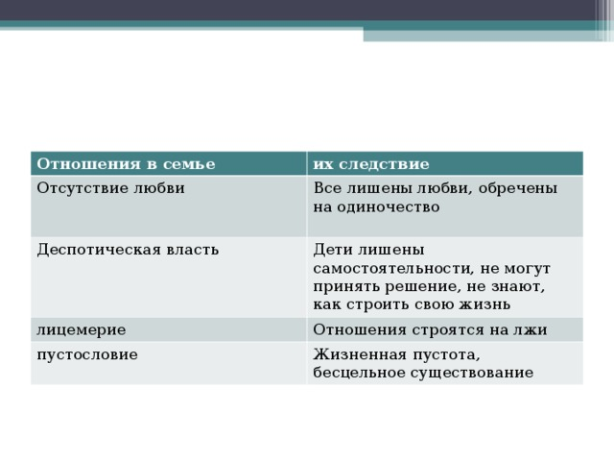
9. Сказки (политические- 32. «Для детей изрядного возраста)
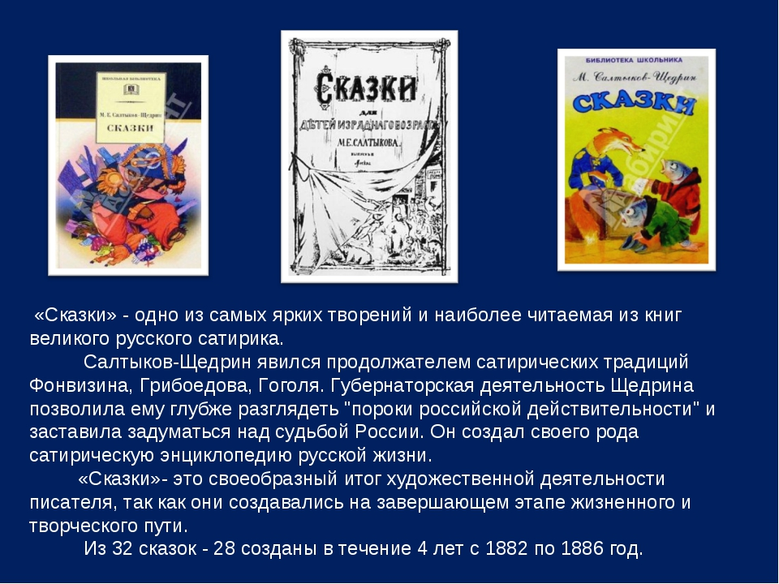
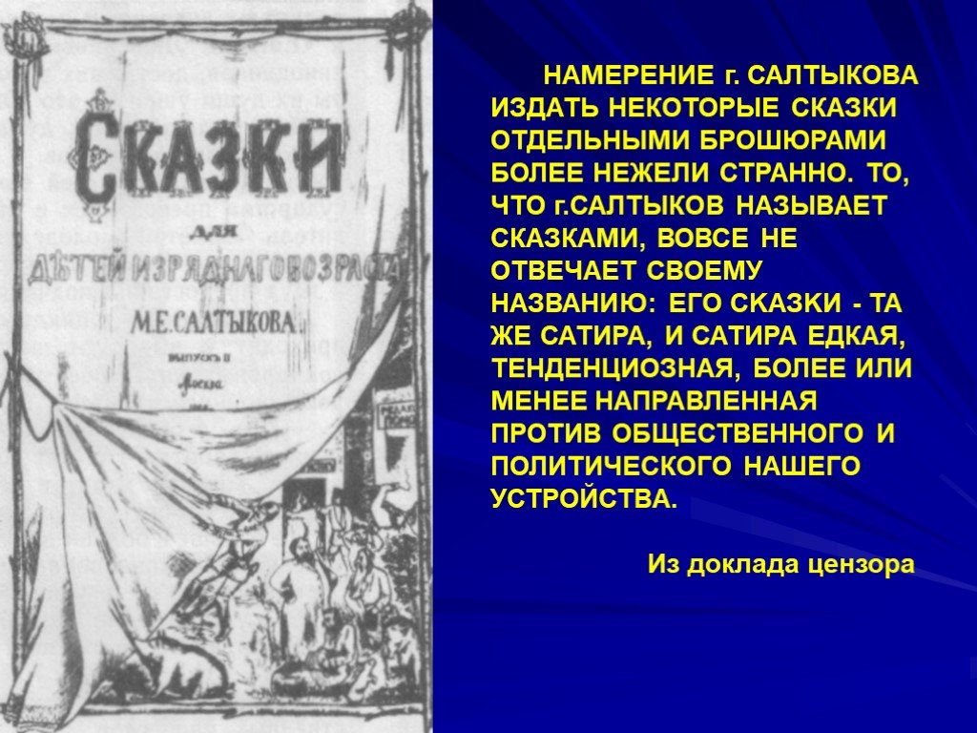
1).«Повесть о том, как один мужик двух генералов прокормил» (вывод записать)
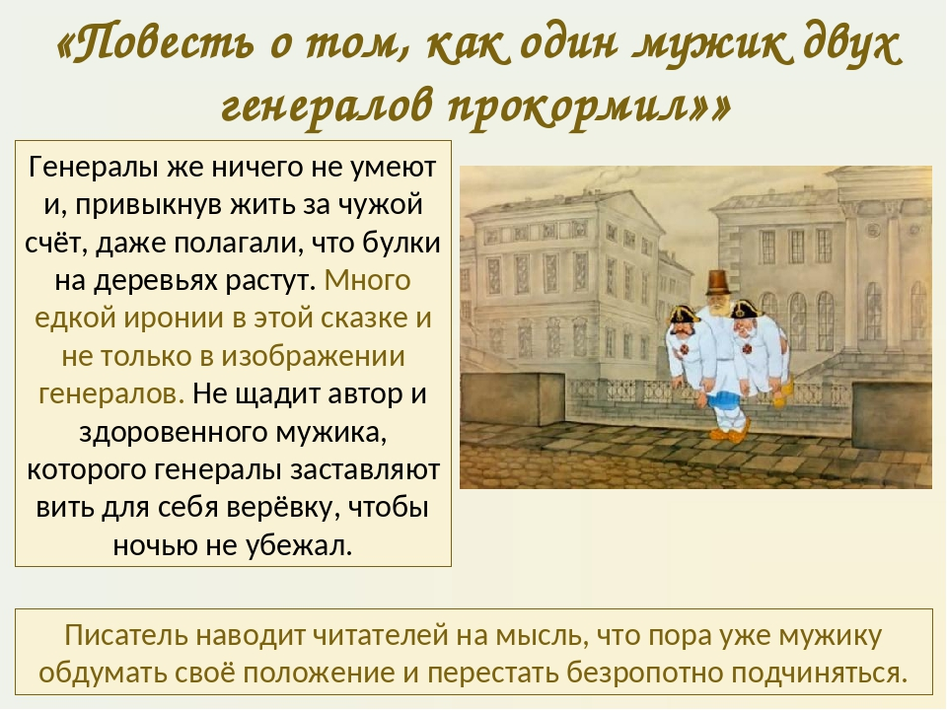
Вывод: в этой сказке С-Щ с горькой иронией говорит о рабской покорности мужика, его забитости, приниженности, желании угодить генералам.
С едким сарказмом он бичует никчемность, глупость, паразитизм, бесстыдство и неблагодарность господ, бюрократической верхушки власти в России.
2). «Дикий помещик» (вывод записать).
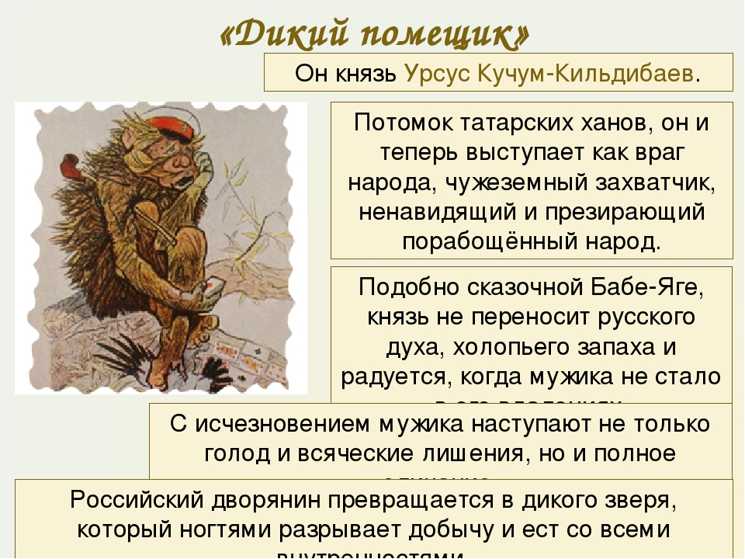
Писатель дает помещику тюркскую фамилию Урус – Кучум - Кильдибаев, чтобы сравнить ордынское (татарское) иго с крепостным правом – игом: только врагу может прийти в голову мысль «сократить» население, уничтожить своего кормильца
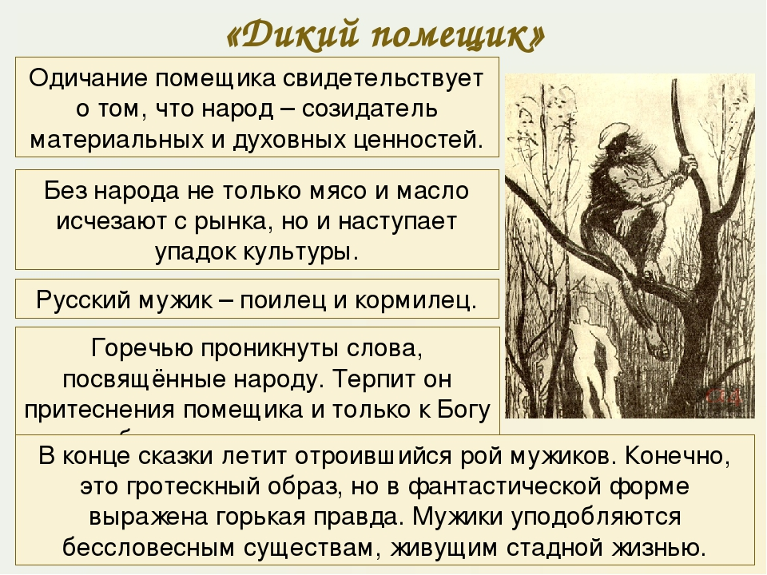
Вывод: языком фантастического гротеска С-Щ говорит о том, что при «освобождении» крестьян так ограбили, что они и существовать-то не могут. А от вымирания и обнищания крестьян господа «дичают». Одичание помещика – это расплата за презрение к мужику-труженику и кормильцу.
3). «Премудрый пескарь» (вывод записать).
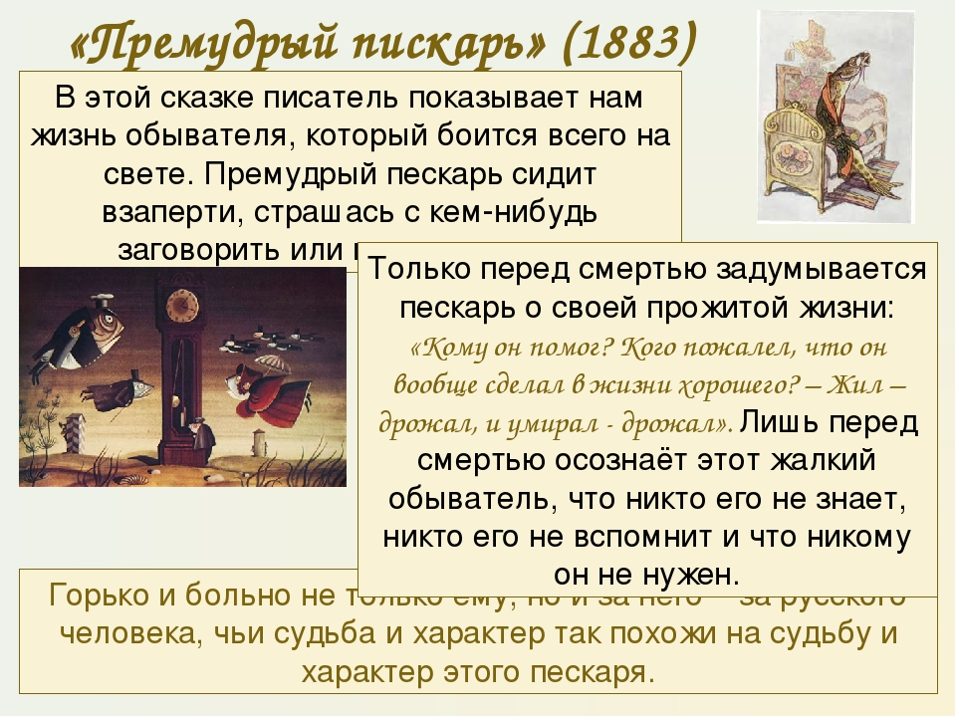Вывод: в слайде № 2: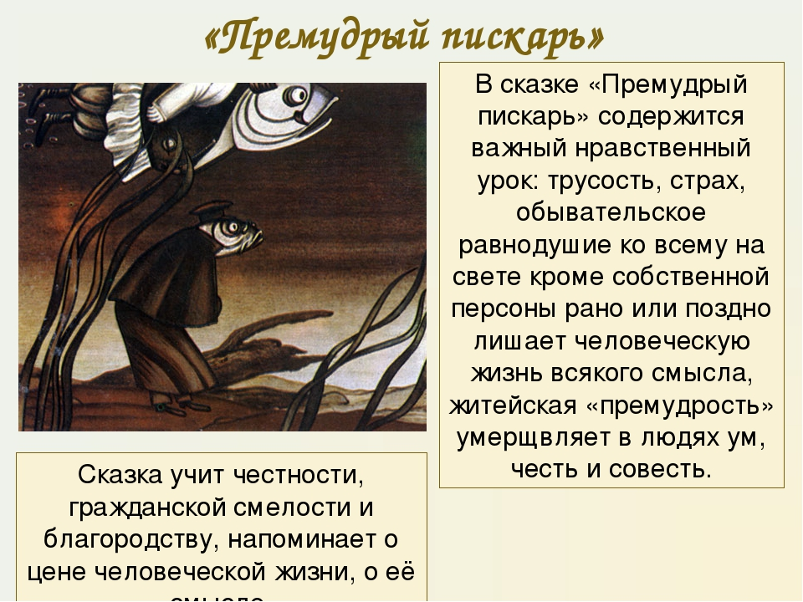
4). «Пропала совесть». 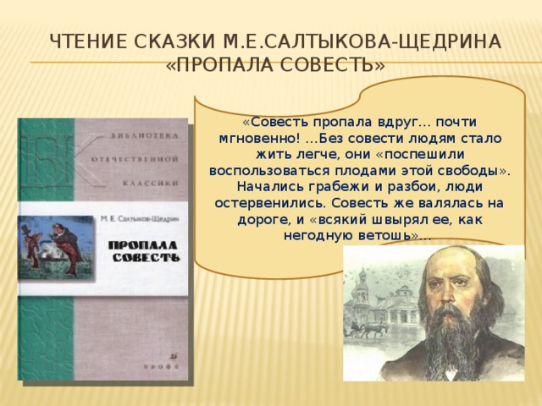
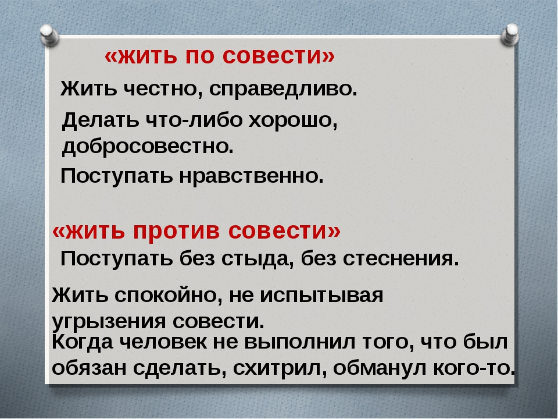
Два главных образа в сказке: *бес – совестный мир; *бес - приютная совесть.
Совесть, изгнанная из мира человеческих душ, в образе негодной ветоши мытарствует по всем социальным кругам тогдашнего российского общества, каждое из которых символизирует тот или иной порок. Но ни в одном из них нет приюта и пристанища, нет у совести «своего» места.
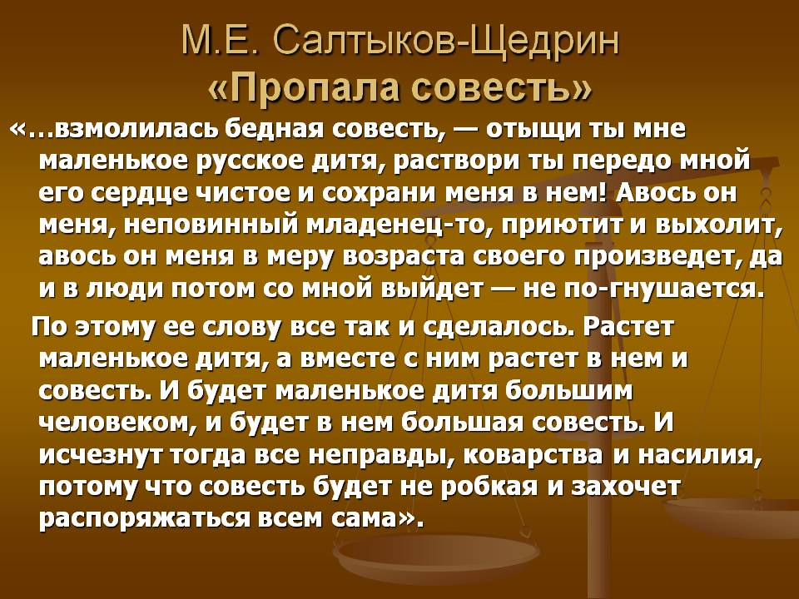
Вывод: нельзя прожить без совести. Надо ее взрастить в себе с детства и сохранить до конца жизни, научиться стыдиться своих поступков перед собой…
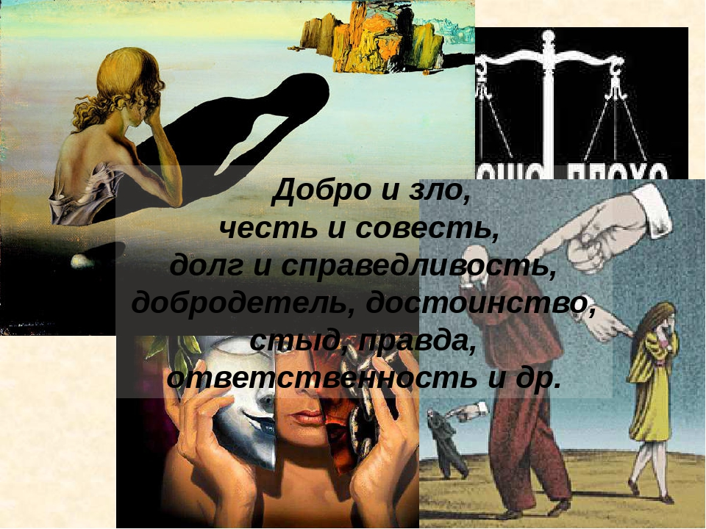
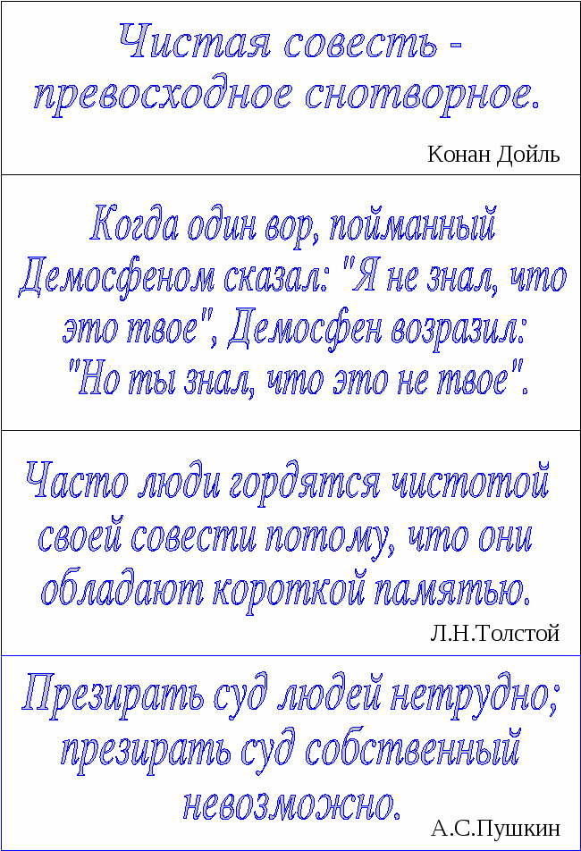
Да, жалок тот, в ком совесть нечиста…
5). Сказка «Коняга» - вопль боли писателя.
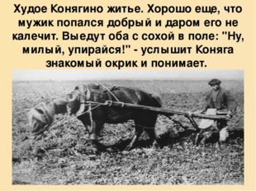
Вывод: с горячим сочувствием С-Щ описывает тяжелую долю народа. Трудовое крестьянство предстает в образе лошади (коняги), замученной, заморенной непосильным трудом и скудной едой. Нет конца работе! С-Щ язвительно высмеивает господ, которые ставят крестьян в положение скота.. тяжко работает рабочая лошадь, а пустопляс бездельничает. Голодный труженик-кормилец обделен, а сытый бездельник взлелеян.
6). Основные темы сказок.
а). Тема обличения самодержавной власти:-взаимоотношения власти и народа(«Дикий помещик»);
б).Тема народа: - трудолюбие и тяжелое положение («Коняга»); - покорность («Повесть о том, как один мужик…») - вечное в народе стремление к правдоискательству («Ворон – челобитчик»); - стихийный протест («Медведь на воеводстве»).
в). Тема интеллигенции: - осуждение приспособленчества(«Вяленая вобла») - осмеяние разных форм подчинения насилию («Самоотверженный заяц»); - критическое отношение к пустому мечтанию (Карась – идеалист»); - осмеяние трусости, страха, малодушия обывателя («Премудрый пескарь») Обыватель-человек без общественного кругозора, с мелкими взглядами и интересами.
г). Нравственно-этические тема («Пропала совесть»)

7).Художественное своеобразие сказок
Используются: аллегория, ирония, сарказм, гипербола, гротеск и такие элементы сказочной поэтики, как зачины, присказки, троекратное повторение эпизода, мотива. В сказках С-Щ есть мораль, как в басне.
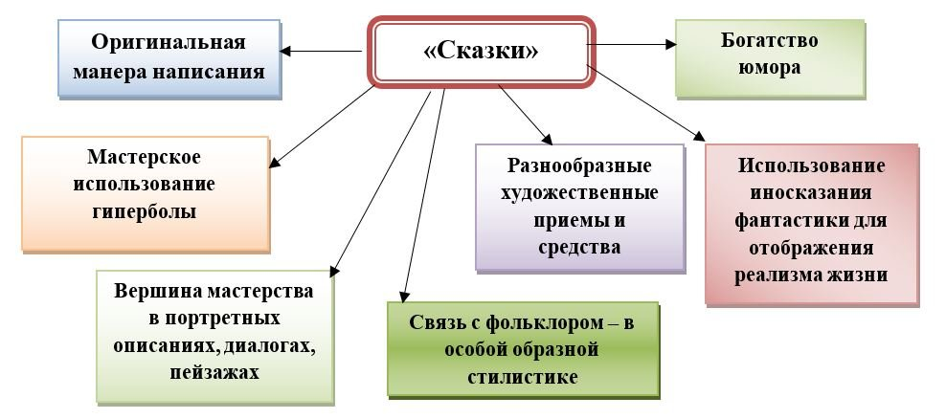
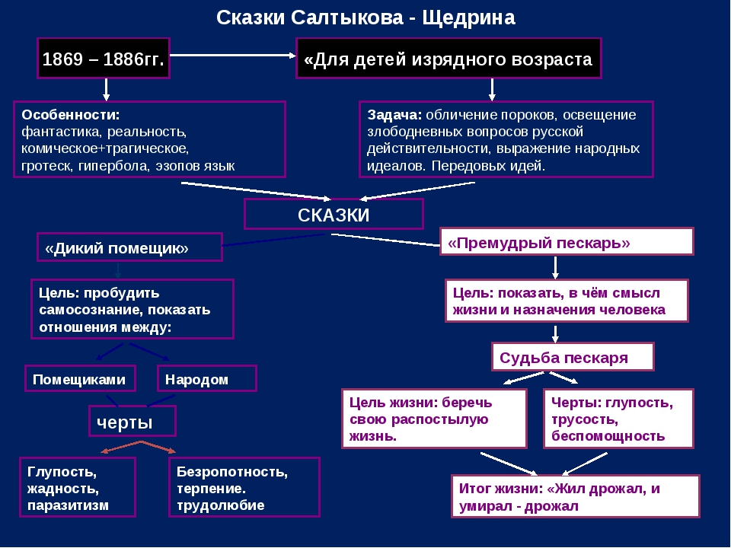
8). Значение сказок С-Щ:
Сказки направлены, против общественного строя порождающего паразитизм господ, нищету и бесправие народа, лишающего тех и других нравственных качеств. Сказки будили совесть. Они не исправляли сразу таких, как «дикий помещик», но не давали им возможности считать, что они нормальны. Сказки напоминали людям о чести, порядочности, милосердии, человеческом достоинстве, совести…Никакого мира не будет там, где один класс живет за счет другого, и держит народ в кабале.
ВАЖНО! Творчество М. Е. Салтыкова-Щедрина продолжает сатирические традиции Д. И. Фонвизина, А. С. Пушкина, А. С. Грибоедова и особенно Н. В. Гоголя. В условиях строгой цензуры с помощью сказок писатель постарался обнажить пороки общества и запечатлеть картины русской жизни. Используя разнообразные литературные приёмы, Салтыков-Щедрин пытался достучаться до сердец простых читателей. Писатель осуждал обывателя за вековое молчание и народ за невероятное терпение, поскольку именно это позволило власть имущим безнаказанно проявлять самодурство.
!!!Внимательно читайте все записи учителя и выполняйте по строго по указанию !!!
Сразу после записанного в тетрадь материала урока отвечаете на к/вопросы, выполняете сам. работы (они в ходе урока): 7. Самостоятельная работа №1 7. Самостоятельная работа № 2
10..Дом. зад.:
1).Написать мини-сочинение «Чему учат сказки М.Е. Салтыкова- Щедрина всех нас и сегодня?»
Или Сочинить сатирическую сказку на тему студенческой жизни, придумать название.
Или эссе «Зачем нужны, совесть, нравственность человеку, обществу…?» Образец есть ниже.
!!! И материал урока, и обе сам/работы проверю сразу после урока, согласно расписанию. Высылаете на эл. почту до 13-15.!!!
Домашнее эссе (или…) проверю через неделю, когда соберу тетради на проверку. Еще будет лекция о Достоевском, контрольн. вопросы и д/з (неделя с 08.11)., т.е. 4 работы проверю очно.

Запаситесь романом Ф.М. Достоевского «Преступление и наказание». На урок – текст!!!
7. Сам. работа № 2. ( так же под цфрой 7, но № 2)
1.Сколько сказок написал С-Щедрин и как он подписал книгу? 2.Какие приемы использовал писатель в сказках? 3.Какой смех звучит, когда он пишет об эксплуататорах, какой , если пишет о народе? 4. Сказки Салтыкова – Щедрина – что это? 5. Соотнеси сказки, т.е. цифру и буквы к ним: 1).«Дикий помещик», 2).«Пропала совесть», 3).«Повесть о том, как один мужик двух генералов прокормил», 4).«Премудрый пескарь», 5).«Коняга» и тематику:
а).нравственно-этическая;
б).бедственное положение народа;
в).малодушие обывателя;
г).покорность и смирение народа;
д).паразитизм бюрократической верхушки власти.
6.Какие основные христианские ценности защищала сатира Салтыкова – Щедрина?
Эссе на тему: « Совесть-важное качество в человеке….?» (смотри вариант образца)
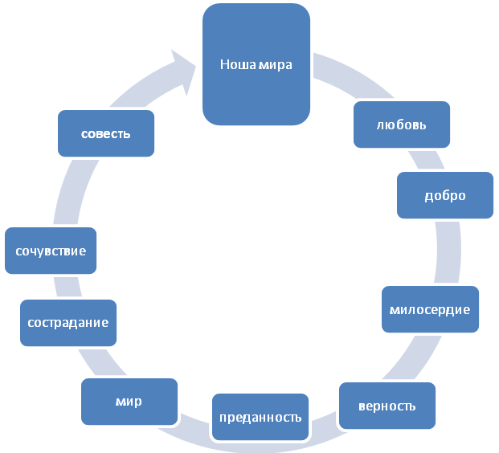
Вот отредактированный вариант текста:
«Наш мир создавался тысячелетиями. Для того чтобы жить в нем комфортно было всем, шлифовались правила «общежития», исчезали одни понятия, им на смену приходили другие. Так постепенно человечество пришло к нравственным принципам. Конечно, не без помощи великих мудрецов, художников, писателей, поэтов и ученых… Разве может сохраниться мир, если из него будет изгнана любовь? Это базовое качество, поэтому оно в схеме стоит первым. Любовь, безусловно, предполагает добро, милосердие, верность и преданность. Эти качества обеспечивают мир в душах людей, в семье, в любом сообществе. Сострадание и сочувствие даны человеку, чтобы он помнил не только о себе, как говорил А.П. Чехов: «За дверью каждого счастливого человека должен стоять кто – то с молоточком и напоминать, что есть несчастные». Приставка» со» в этих словах роднит их со словом «совесть». Совесть и держит все составляющие «Ноши мира», она цементирует их. Совесть - это то, что помогает человеку оставаться человеком. Слева и справа в схеме «любовь» и «совесть». Только любовь рождает в душе совесть, только наличие совести помогает по-настоящему любить этот мир и своего «ближнего» в нем, только они и способны сохранить наш хрупкий мир. Мы, медики, призваны сохранять любовь, совесть, а значит, укрепить мир…
(Хлопова Лера)

